Názov príspevku

Názov príspevku v angličtine
Autor – autor (mená autorov v tvare meno priezvisko bez titulov)
Abstrakt
V slovenskom jazyku + kľúčové slová, maximálne 200 slov.
Kľúčové slová:
Abstract
V anglickom jazyku + kľúčové slová, maximálne 200 slov.
Keywords:
úvod
Jazyk príspevku – slovenský alebo český, rozsah príspevku – maximálne 10 strán vrátane zoznamu použitej a citovanej literatúry a abstraktu.
1 kapitola (uvádzajte konkrétne názvy kapitol)
Tento dokument je šablóna pre vypracovanie príspevku na konferenciu „Vyučovanie odborne zameraných cudzích jazykov na vysokých školách“. Dokument poskytuje vzor grafickej úpravy dokumentu a tiež požadované formátovanie a štýly. Obrázky a tabuľky použité v texte pošlite aj v samostatných súboroch pomenovaných: priezvisko_obr1.jpeg, priezvisko_obr2.jpeg, priezvisko_tabulka1.xlsx, priezvisko_tabulka2.xlsx atď.
2 kapitola
Všetky štýly a formátovanie potrebné pre vypracovanie príspevku sú uložené v tomto dokumente. Požité štýly sú ľahko rozpoznateľné – majú prvé tri písmená UCJ. Používajte prednastavené štýly alebo len nahraďte text v tejto šablóne vašim príspevkom.
2.1 Podkapitola
Požadovaný formát papiera je A4. Maximálna dĺžka príspevku je 10 strán, vrátane použitej literatúry.
2.2 Delenie textu
Okraje v dokumente sú nastavené na 2,5 cm zo všetkých strán. V dokumente používajte riadkovanie 1,5.
Strany nečíslujte, číslovanie nastaví technický redaktor zborníka.
2.3 Štýly a formátovanie
Používajte font Times New Roman v celom dokumente, veľkosť písma je prednastavená v jednotlivých štýloch.
2.4 Formátovanie citácii v texte a ostatné náležitosti
Jednotlivé citácie v texte označujte do zátvoriek podľa normy, tzn. (priezvisko, rok, strana). Príklady uvádzania použitej literatúry nájdete v zozname použitej literatúry.
Jednohláskové predložky a spojky (k, v, s a pod.) viažte s nasledujúcim slovom pomocou pevnej medzery, aby neostávali samostatne na konci riadku. Pevnú medzeru vložíte medzi predložku a slovo klávesovou kombináciou ctrl + shift + medzerník.
Obrázky centrujte do stredu strany a popisujte ich pod obrázok. Štýl pre popisovanie obrázkov je taktiež prednastavený v štýloch tohto dokumentu (UCJ_obrázky). Obrázky použité v texte pošlite aj v samostatných súboroch pomenovaných: priezvisko_obr1.jpeg, priezvisko_obr2.jpeg atď.
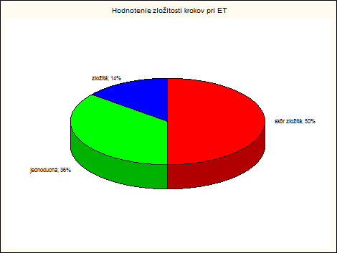
Obrázok 1 Hodnotenie zložitosti krokov pri ET
Tabuľky popisujte nad tabuľku štýlom určeným pre popisovanie tabuliek (UCJ_tabuľky). V tabuľkách použite veľkosť písma 10. Tabuľky použité v texte pošlite aj v samostatných súboroch pomenovaných: priezvisko_tabulka1.xlsx, priezvisko_tabulka2.xlsx atď.
Tabuľka 1 Priemerný čas dosiahnutia požadovanie teploty v lepenom spoji
Glue line | τ₁₁₀ (s) | τ₁₂₀ (s) | Δτ (s)
GL1 | 129.6±11.6 | 90.2±4.1 | 39.4
GL2 | 141.8±12.5 | 111.1±4.4 | 30.7
GL3 | 143.0±11.6 | 119.3±6.5 | 23.7
záver
Kompletný príspevok pošlite do 30. júna 2023 na konferenčnú e-mailovú adresu: ucjtuzvokonferencia@gmail.com. Príspevok uložte vo formáte textového editoru Word. Súbor pomenujte: priezvisko_meno.doc.
literatúra
GODE, A. 1994. Interlingua. 1. vyd. Krupina : NIKARA, 1994. 124 s. ISBN 80-8046-020-5.
TOMIN, J. 1995. Interlingua. In MISTRÍK, J. et al. Jazyková encyklopédia. Bratislava : Filozofická fakulta Univerzity Komenského, 1995, zv. 2, s. 81 – 84.
TOMIN, J. 1997. Jazykový Babylón a Interlingua. In Učiteľské noviny. 1997, roč. 51, č. 5, s. 5 - 7.
VASILOVÁ, V. 2012 Seniori ako cieľová skupina kultúrno-osvetovej činnosti Národné osvetové centrum. [online] 2012. [cit. 2016-06-27] Dostupné na internete: http://www.nocka.sk/uploads/34/bf/34bf28e4b51151541d690543091e10cc/eras-metodicky-material.pdf

